Séance 10

1. Correction exercice
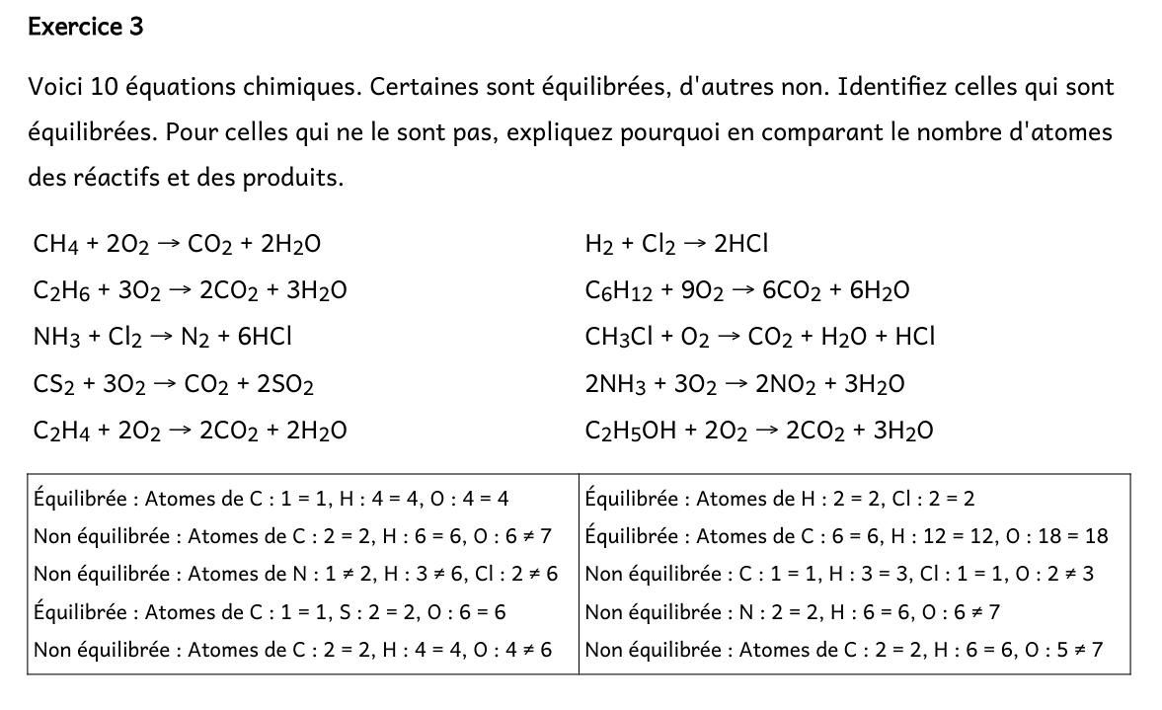

2. Mélange tonnant

3. TP masse volumique introduction

4. A faire pour la semaine prochaine
DS sur toute la chimie (pas la masse volumique)

